收到打印准考证通知后，如何操作打印/导出准考证？
1.首先在浏览器打开下面的招聘网址，登录招聘网站。
http://14.29.77.66:8891/service/zhaopinFront/inviteJob_1.html
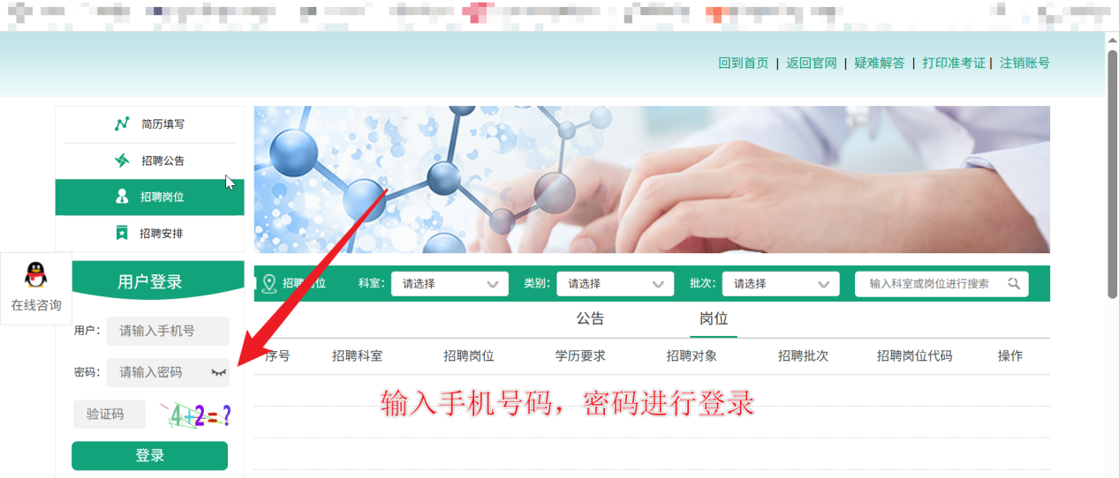
2.点击右上角的打印准考证
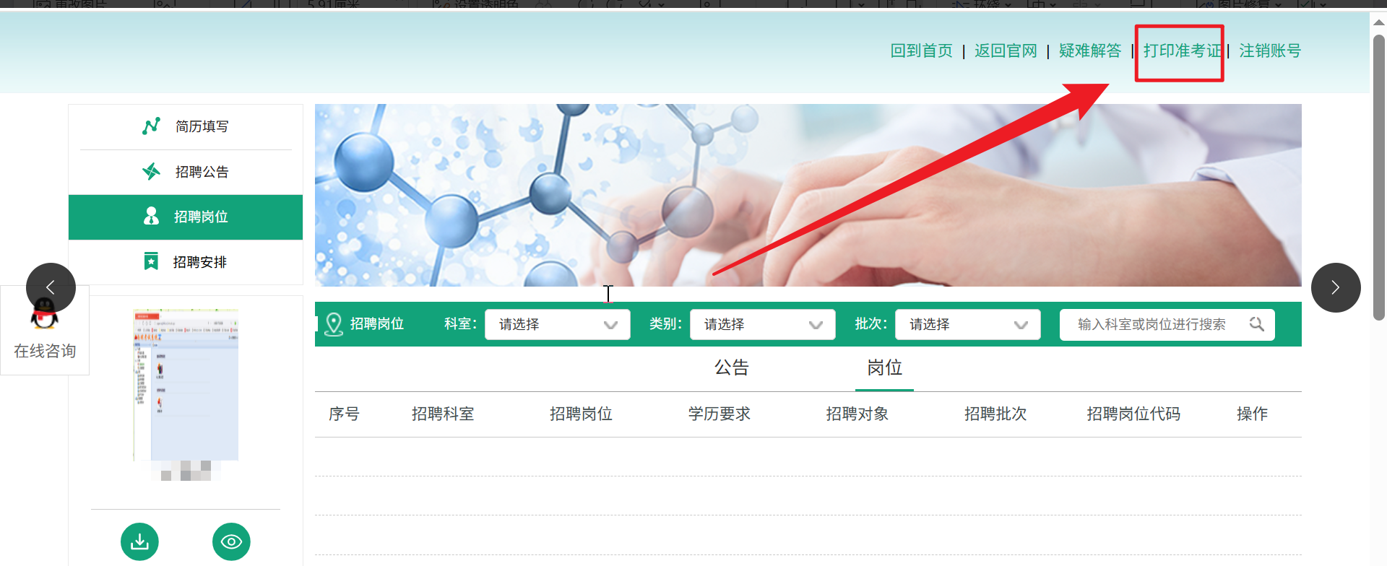
3.可以看到投递的岗位，对应的岗位操作下面有显示【打印准考证】按钮，点击【打印准考证】。
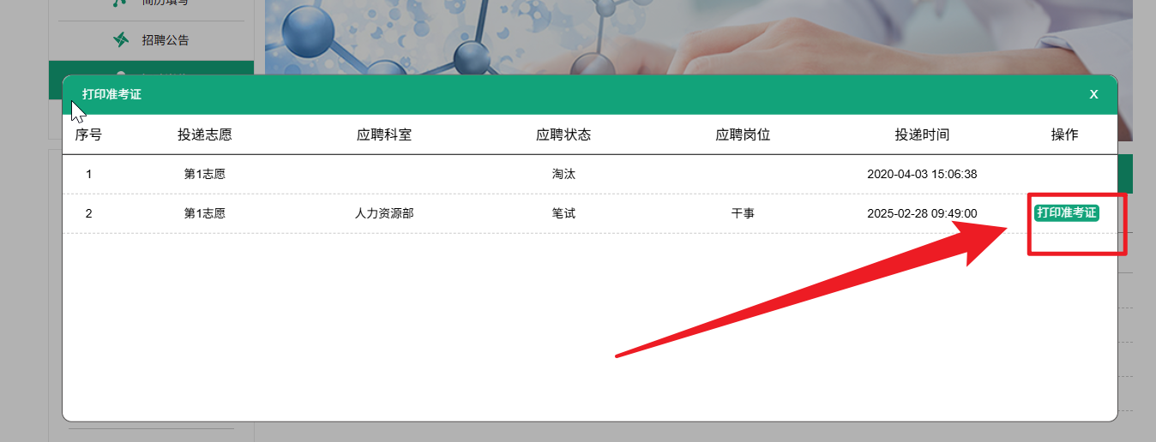
- 可以看到展开的准考证信息，点击【打印】按钮进行打印
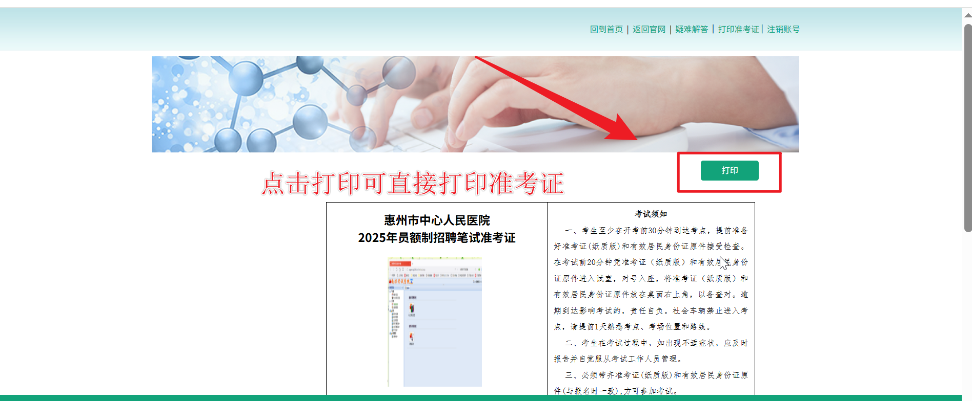
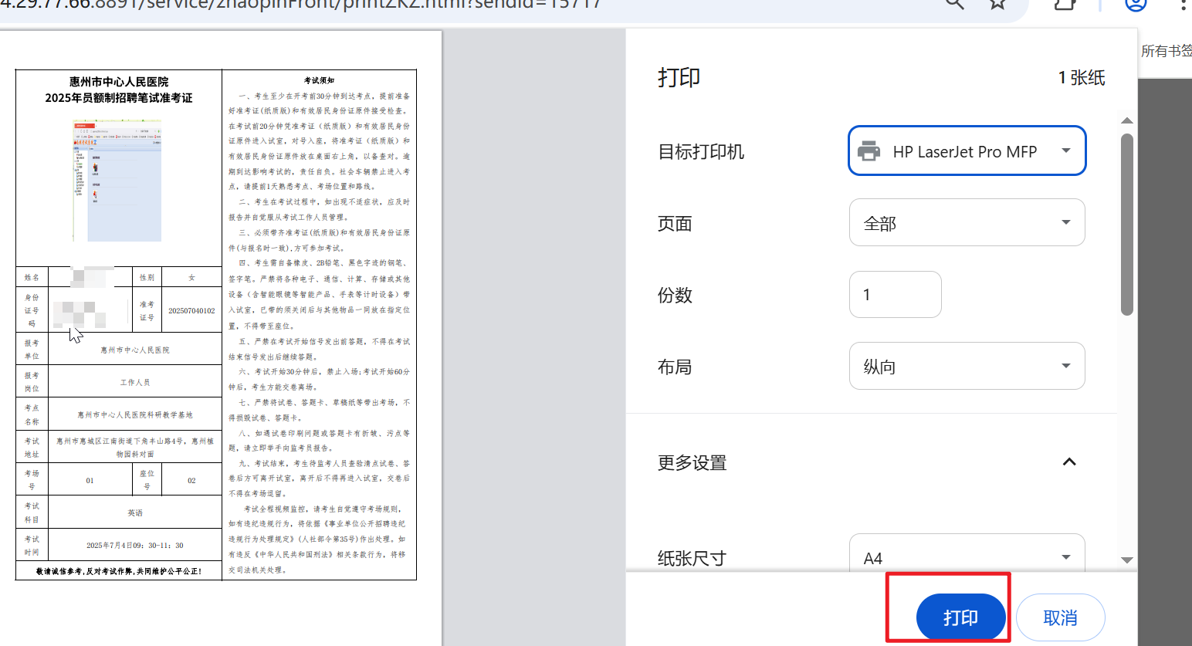
- 如果需要保存准考证，则最后一步这里，在目标打印机处选择另存pdf即可保存电子准考证信息。
